《for循环应用实例——国王和麦粒的故事》教学设计
课题 | for循环的应用实例 | 单元 | 第三单元 | 学科 | 信息技术 | 教材版本 | 川教版七年级上
学习  目标 | 1.通过for循环的应用实例探究，学会使用for循环解决实际生活中的问题；  2.通过利用for循环分析问题和解决问题，体会编程解决实际问题的一般过程，培养学生的高阶思维能力；  3.通过实践，增强学生学习的自信心和自豪感；提升学生对学习python的兴趣。
重点 | for循环结构的实际应用
难点 | 使用for循环解决实际问题
教学过程
教学环节 | 教师活动 | 学生活动 | 设计意图
导入新课 | 在印度有一个古老的传说：国王打算奖赏发明了国际象棋的大臣。  他对国王说：“陛下，我只要一些麦粒。请您在这张棋盘的第1个小格放1粒麦子，第2个小格放2粒，第3小格放4粒，第4小格放8粒，以此类推，直到把64格棋盘放满就行了。”  国王觉得这个要求太容易满足了，就答应给他这些麦粒。  当人们把一袋一袋的麦子搬来开始计数时，国王才发现：就算把全印度甚至全世界的麦粒都拿来，也满足不了他的要求。  那么，这位大臣要求得到的麦粒到底是多少呢? | 思考问题 | 激发学生学习兴趣
讲授新课 | 一、问题分析  该问题可以用累加的方法求解，相邻格子的麦粒数有一定规律，即后一格的麦粒数是前一格的2倍。若用变量i表示当前所处格子的序号，变量p表示当前格子中存放的麦粒数，变量s表示累加和得到的麦粒数。那么分析过程如表所示。  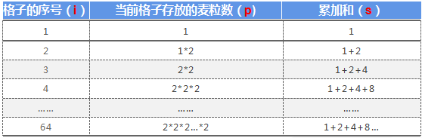  二、算法设计  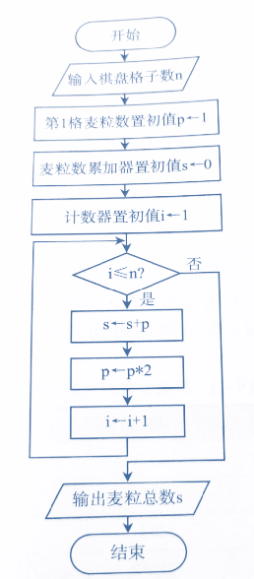  三、编写代码  根据设计的算法，先输入棋盘的格子数n， 然后通过for循环语句实现累加。麦粒总数s需要在循环之前进行数值初始化为0，第1格麦粒数p数值初始化为1。其程序代码如下图：  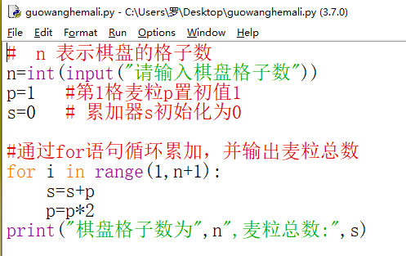  循环的边界条件，也就是考虑循环的进入和退出条件。本例中，循环是从第1个格子到第64个格子， 因为包含第64个格子本身，所以函数range() 的终值参数为n+1。 | 学生借助微课理解该应用实例
编程实践1 | 国王将金币作为工资，发放给忠诚的骑士。第1天，骑士收到一枚金币；之后两天(第2天和第3天)里，每天收到两枚金币；之后三天(第4、5、6天)里，每天收到三枚金币；之后四天(第7、8、9、10天)里，每天收到四枚金币……这种工资发放模式会一直这样延续下去：当连续n天每天收到n枚金币后，骑士会在之后的连续n+1天里，每天收到n+1枚金币(n为任意正整数)。 你需要编写一个程序，确定从第一天开始的给定天数内，骑士一共获得了多少金币。  【请绘制流程图并用for循环完成此题！】 | 小组分工合作，展开讨论，完成编程实践，并进行汇报 | 培养学生积极思考与团结协作的能力
小组汇报 | 小组汇报，展示流程图，描述解决问题的方法。  教师补充，总结归纳。 | 各组汇报总结，其他小组成员做补充。 | 锻炼学生的总结能力，逻辑思维、语言表达能力
总结归纳 | 今天，我们都知道故事的结局：国王无法实现自己的承诺。这是一个长达20位的天文数字！  不过当时所有在场的人都不知道这个结果。他们眼看着仅用一小碗麦粒就填满了棋盘上十几个方格，禁不住笑了起来，连国王也认为西萨太傻了。  弱小的事物当初总是被人讥笑，但只要不断积聚力量，就会逐渐强大。从弱变强的过程可能是难以察觉的，当你能够看见时，它就一定强大的令人难以置信，学习上也是如此。

